Resolución del Pleno del Instituto de Transparencia, Acceso a la Información Pública y Protección de Datos Personales del Estado de México y Municipios, con domicilio en Metepec, Estado de México, de fecha siete de abril de dos mil veintidós.

VISTO el expediente formado con motivo del Recurso de Revisión 00302/INFOEM/IP/RR/2022, promovidos por la C. XXXXX XXXXXXX XXXXXXXXX en representación de la persona jurídica colectiva XXX XXXXXXXXXX XXXXXXX, a quien en lo sucesivo se le denominará como LA RECURRENTE, en contra de la respuesta de la Universidad Mexiquense del Bicentenario, a quien en lo sucesivo se le denominará como EL SUJETO OBLIGADO, se procede a dictar la presente resolución con base en lo siguiente:
ANTECEDENTES

I. De la Solicitud de Información
En fecha trece de diciembre de dos mil veintiuno, LA RECURRENTE presentó a través del Sistema de Acceso a la Información Mexiquense, en lo subsecuente EL SAIMEX ante EL SUJETO OBLIGADO, la solicitud de acceso a la información pública, a la que se le asignó el número de expediente 00070/UMB/IP/2021, mediante el cual requirió, lo siguiente:

“Se solicita información sobre el seguimiento y avance realizado a la queja en contra de la servidora Publica Elizabeth Medina Morales, coordinadora de carrera de la ingeniería en Sistemas, de la umb Jiquipilco, ante a la Universidad Mexiquense del Bicentenario así como las averiguaciones e investigaciones realizadas sobre la persona antes mencionada, y su remoción del cargo. (Sic).

MODALIDAD DE ENTREGA: Vía Sistema de Acceso a la Información (SAIMEX).

II. Respuesta del Sujeto Obligado
En fecha diecinueve de enero de dos mil veintidós, EL SUJETO OBLIGADO dio respuesta a la solicitud de información en el apartado de “En proceso de notificación, en reservada, confidencial o no obra archivos “tal y como se muestra a continuación:

De tal forma que, en ese sentido, lo que remitió EL SUJETO OBLIGADO en atención al requerimiento de información que reclamó la particular fue lo siguiente:

“Folio de la solicitud: 00070/UMB/IP/2021
De conformidad con el artículo 140 de la Ley de Transparencia y Acceso a la Información Pública del estado de México y Municipios, adjunto al presente sírvase encontrar el oficio número UMB/210C3001000100S-030/2022, por medio del cual se da atención a su requerimiento; asimismo encontrará adjunto al presente los anexos enunciados a lo largo del escrito de cuenta. Sin otro particular, aprovecho la ocasión para enviarle un cordial saludo.
ATENTAMENTE
Lic. en D. Rey Antonio López Vazquez” (Sic).

De igual modo, EL SUJETO OBLIGADO adjuntó para tal efecto cinco archivos electrónicos los cuales versan de contenido lo siguiente:
- Archivo electrónico denominado: “Anexo 2 ACTA 20° SESIÓN EXTRAORDINARIA C.T..pdf”, conteniendo el acta de la Vigésima Sesión Extraordinaria del Comité de Transparencia de la Universidad Mexiquense del Bicentenario, de la que se desprende del orden del día lo siguiente:

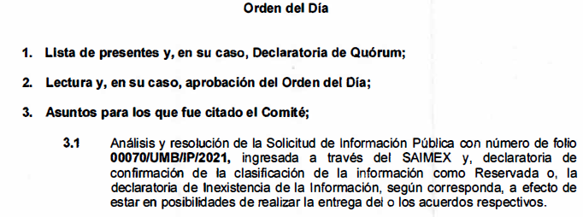
- Archivo electrónico denominado: “OFICIO 015 INFORME OIC.pdf”, conteniendo un oficio con número UMB/210C3001010000S/015/2022, dirigido a L.D. Rey Antonio López Vázquez, Titular de la Unidad de Transparencia del ente recurrido, suscrito por el M. D. A Manuel González Torres, Titular del Órgano Interno de Control, en el que refiere que ante dicha área fue recibido vía correo electrónico un escrito de denuncia, en el que se hace referencia a la servidora pública Elizabeth Medina Morales, motivo por el cual refiere así mismo, que mediante un acuerdo de radicación se ordenó el inicio de un periodo de investigación, tomando en consideración los presuntos hechos irregulares a efecto de recabar toda la información y documentación necesaria para determinar la existencia o inexistencia de los hechos denunciados; razón por la cual, a través de dicho oficio, el suscrito solicita al Titular de la Unidad de Transparencia sea sometido a consideración del Comité de Transparencia el acuerdo que clasifique dicha información como reservada, esto con fundamento en lo establecido en el artículo 140 de la Ley de Transparencia y Acceso a la Información Pública, que establece:
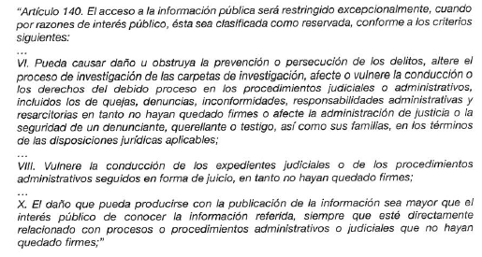
También, no menos importante, el suscrito refiere la remisión del original de la respectiva prueba de daño, tal y como se advierte del extracto del oficio en comento:
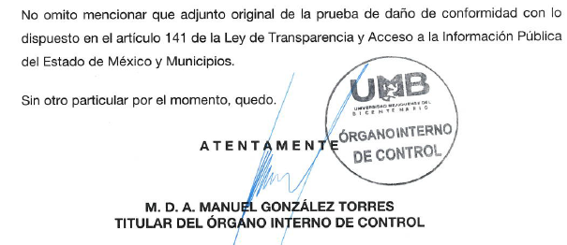
- Archivo electrónico denominado: “Anexo 1 PRUEBA DE DAÑO.pdf”, conteniendo la respectiva prueba de daño que se refiere en el párrafo anterior.

- Archivo electrónico denominado: “OFICIO 030 RESPUESTA SAIMEX 00070.pdf”, conteniendo un oficio con número UMB/210C3001010000S/015/2022, dirigido a LA RECURRENTE, suscrito por el Lcdo. Rey Antonio López Vázquez, Titular de la Unidad de Transparencia del ente recurrido, mediante el cual, remite la siguiente respuesta:
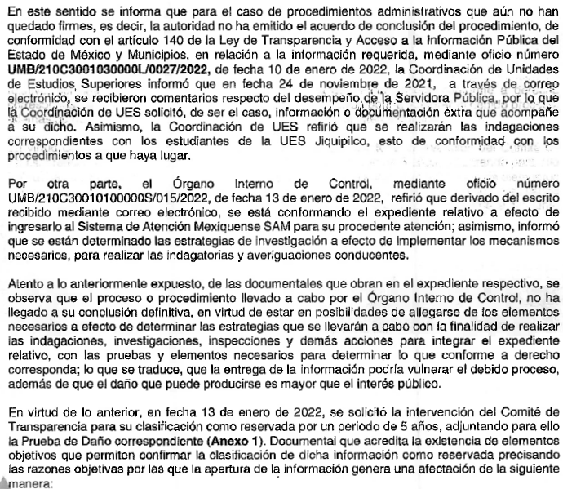
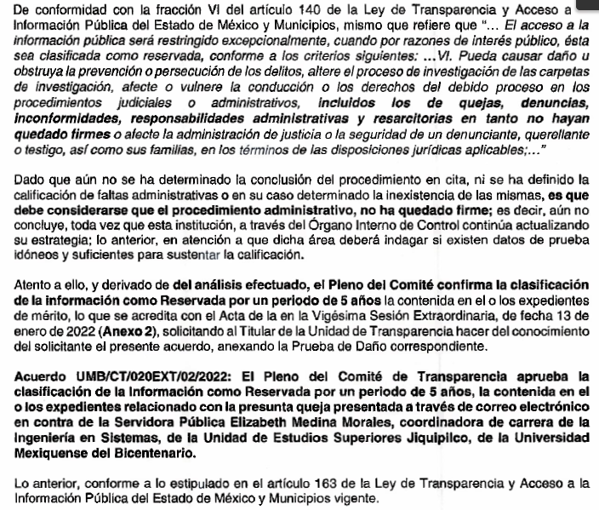
- Archivo electrónico denominado: “Oficio 0027 COORDINACIÓN DE UES.pdf”, conteniendo un oficio con número 210C3001030000L/0027/2022, dirigido al Titular de la Unidad de Transparencia del SUJETO OBLIGADO, suscrito por el M. en E. Julio Mejía Gómez, Coordinador de Unidades de Estudios Superiores, mediante el cual, remite contestación al oficio UMB/210C3001000100S-002/2021, por el que, el Titular de la Unidad de Transparencia requirió información al suscrito sobre la solicitud de mérito, para que en términos de sus atribuciones se manifestará al respecto, teniendo como resultado el presente oficio en desagrego, a través del cual, hace del conocimiento lo siguiente:
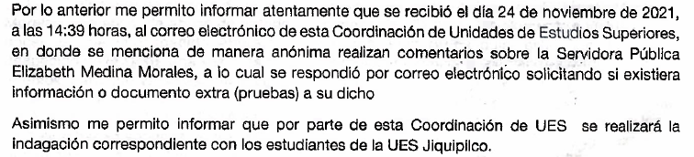
III. Del Recurso de Revisión
Inconforme con la respuesta, el veinticuatro de enero de dos mil veintidós, LA RECURRENTE interpuso el Recurso de Revisión objeto del presente estudio, el cual fue registrado en EL SAIMEX y se le asignó el número de 00302/INFOEM/IP/RR/2022, en el que señaló como acto impugnado lo siguiente:

“Hasta el momento no hay acciones ni respuesta, a lo solicitado, al ser una Institución que se caracteriza por el bienestar de sus estudiantes, esta demostrando todo lo contrario, al no tomar acciones pertinentes para los actos y sucesos surgidos. Se solicita nuevamente la información al seguimiento de la denuncia emprendida contra la servidora pública Elizabet Morales, coordinadora de la UESJiquipilco.” (Sic).

Así como Razones o motivos de la inconformidad lo siguiente:

“El plazo para la entrega de información ha pasado, y hasta el momento no hay información presentada, ni acciones para solventar la información.” (Sic).

V. Del turno del Recurso de Revisión
El veinticuatro de enero de dos mil veintidós, el Recurso del que se trata se envió electrónicamente al Instituto de Transparencia, Acceso a la Información Pública y Protección de Datos Personales del Estado de México y Municipios y con fundamento en el artículo 185, fracción I de la Ley de Transparencia y Acceso a la Información Pública del Estado de México y Municipios, se turnó así: a través del SAIMEX, el Recurso de Revisión 00302/INFOEM/IP/RR/2022 al Comisionado José Martínez Vilchis; a efecto de que decretara su admisión o desechamiento.

a) Admisión del Recurso de Revisión
De las constancias que obran en el expediente electrónico del SAIMEX, se advierte que en fecha veintiséis de enero de dos mil veintidós, se acordó la admisión a trámite del Recurso de Revisión que nos ocupa; así como la integración del expediente respectivo, mismo que se puso a disposición de las partes, para que en un plazo máximo de siete días hábiles conforme a lo dispuesto por el artículo 185 de la Ley de Transparencia y Acceso a la Información Pública del Estado de México y Municipios, LA RECURRENTE manifestara lo que a su derecho conviniera, a efecto de presentar pruebas y alegatos; así como, para que EL SUJETO OBLIGADO rindiera el correspondiente Informe Justificado.

b) Informe Justificado
Conforme a las constancias que obran en el SAIMEX, se desprende que atento a lo dispuesto en el artículo 185 de la Ley de Transparencia y Acceso a la Información Pública del Estado de México y Municipios, dentro del término legalmente concedido al RECURRENTE, éste no realizó manifestación alguna, ni presentó pruebas o alegatos.
Por su parte, EL SUJETO OBLIGADO en fecha dos de febrero de dos mil veintidós rindió su respectivo Informe Justificado, el cual fue puesto a disposición de la particular en fecha treinta de marzo de dos mil veintidós, mismo que se hace constar el contenido de dicha información a continuación:
- Del archivo electrónico denominado “INFORME JUSTIFICADO SAIMEX 00070.pdf” se advierte el respectivo Informe Justificado, suscrito por el Lcdo. En D. Rey Antonio López Vázquez, Titular de la Unidad de Transparencia del ente recurrido, mediante el cual, remite a su vez siete anexos que soportan el Informe Justificado remitido.
- También fue remitido un archivo electrónico denominado “ Anexo 1 SOLICITUD SAIMEX 00070.pdf” consistente en una documental que remitió el Titular de la Unidad de Transparencia como anexo al respectivo Informe Justificado, así mismo se advierte del contenido un caratula expedida por EL SAIMEX a la solicitud de información que dio trámite al presente Recurso de Revisión en estudio.
- En el mismo sentido, fue remitido un archivo electrónico denominado “ Anexo 2 OFICIO 002 SOLICITUD DE INFORMACIÓN COORDINACIÓN DE UES.pdf” consistente en una documental que remitió el Titular de la Unidad de Transparencia como anexo al respectivo Informe Justificado, así mismo se advierte del contenido un oficio con número UMB//210C3001000100S-002/2021, a través del cual solicita información al respecto el Titular de la Unidad de Transparencia al Coordinador de Unidades de Estudios Superiores.
- Así también, un archivo electrónico denominado “ Anexo 3 OFICIO 009 SOLICITUD DE INFORMACIÓN OIC.pdf” consistente en una documental que remitió el Titular de la Unidad de Transparencia como anexo al respectivo Informe Justificado, así mismo se advierte del contenido un oficio con número UMB//210C3001000100S-009/2021, a través del cual solicita información al respecto el Titular de la Unidad de Transparencia al Titular del Órgano Interno de Control.
- Del archivo electrónico denominado “ Anexo 4 OFICIO 0027 INFORME COORDINACIÓN DE UES.pdf” consistente en una documental que remitió el Titular de la Unidad de Transparencia como anexo al respectivo Informe Justificado, así mismo se advierte del contenido un oficio con número 210C3001030000L/0027/2022, a través del cual el Coordinador de Unidades de Estudios Superiores da trámite y atención al oficio enviado por el Titular de la Unidad de Transparencia solicitando pronunciamiento respecto a la solicitud de información que dio trámite al presente Recuso de Revisión.
- Del archivo electrónico denominado “ Anexo 5 OFICIO 015 INFORME OIC.pdf” consistente en una documental que remitió el Titular de la Unidad de Transparencia como anexo al respectivo Informe Justificado, así mismo se advierte del contenido un oficio con número UMB/210C3001010000S/015/2022, a través del cual el Titular del Órgano Interno de Control da trámite y atención al oficio enviado por el Titular de la Unidad de Transparencia solicitando pronunciamiento respecto a la solicitud de información que dio trámite al presente Recuso de Revisión.
- Así también, el archivo electrónico denominado “ Anexo 6 ACTA 20° SESIÓN EXTRAORDINARIA C.T..pdf” consistente en una documental que remitió el Titular de la Unidad de Transparencia como anexo al respectivo Informe Justificado, así mismo se advierte del contenido, que se trata del acta de la vigésima sesión extraordinaria del comité de transparencia del ente recurrido, remitida en respuesta primigenia.
- Del archivo electrónico denominado “Anexo 7 OFICIO 030 RESPUESTA SAIMEX 00070.pdf” consistente en una documental que remitió el Titular de la Unidad de Transparencia como anexo al respectivo Informe Justificado, así mismo se advierte del contenido la propia respuesta primigenia que fue entregada a LA RECURRENTE en fecha diecinueve de enero de dos mil veintidós.
- En el mismo sentido, fue remitido un archivo electrónico denominado “ Anexo 8 ACUSE DE RESPUESTA A LA SOLICITUD.pdf” consistente en una documental que remitió el Titular de la Unidad de Transparencia como anexo al respectivo Informe Justificado, así mismo se advierte del contenido el acuse de respuesta emitido por EL SAIMEX derivado de la entrega de información que otorgo el SUJETO OBLIGADO en fecha diecinueve de enero de dos mil veintidós.
- Finalmente, del documento electrónico denominado “ Acuse de respuesta a la solicitud.pdf” del que se advierte que contiene un memorándum con número INFOEM/UT/024/2022, consistente en una documental que remitió el Titular de la Unidad de Transparencia como anexo al respectivo Informe Justificado, así mismo se advierte que trata del documento emitido por EL SAIMEX que acompaña el acuse de respuesta referido en el numeral anterior.
c) Del returno del Recurso de Revisión:
Cabe destacar, que el expediente al rubro citado, se encontraba turnado al Comisionado José Martínez Vilchis; por lo que, en la Novena Sesión Ordinaria de fecha nueve de marzo de dos mil veintidós, por acuerdo del Pleno de este Órgano Garante, fue returnado el Recurso de Revisión 00302/INFOEM/IP/RR/2022, a la Comisionada Sharon Cristina Morales Martínez para su resolución y presentación al Pleno;

d) De la ampliación para resolver el Recurso de Revisión:
El dieciocho de marzo de dos mil veintidós, se acordó ampliar el plazo para resolver el Recurso de Revisión en estudio, por un periodo de hasta quince días hábiles, de conformidad con el artículo 181, tercer párrafo de la Ley de Transparencia y Acceso a la Información Pública del Estado de México y Municipios;

e) Cierre de Instrucción
Una vez analizado el estado procesal que guarda el expediente, el siete de abril de dos mil veintidós, la Comisionada Sharon Cristina Morales Martínez acordó el cierre de instrucción; así como, la remisión del mismo a efecto de ser resuelto, de conformidad con lo establecido en el artículo 185 fracciones VI y VIII de la Ley de Transparencia y Acceso a la Información Pública del Estado de México y Municipios.

CONSIDERANDO

- Competencia.
Este Instituto de Transparencia, Acceso a la Información Pública y Protección de Datos Personales del Estado de México y Municipios, es competente para conocer y resolver el presente Recurso de Revisión, conforme a lo dispuesto en los artículos 6, Apartado A de la Constitución Política de los Estados Unidos Mexicanos; 5, párrafos trigésimo, trigésimo primero y trigésimo segundo, fracciones IV y V de la Constitución Política del Estado Libre y Soberano de México; 2 fracción II, 13, 29, 36, fracciones I y II, 176, 178, 179, 181 párrafo tercero y 185 de la Ley de Transparencia y Acceso a la Información Pública del Estado de México y Municipios; y 9, fracciones I y XXIV y 11 del Reglamento Interior del Instituto de Transparencia, Acceso a la Información Pública y Protección de Datos Personales del Estado de México y Municipios.

SEGUNDO. Cuestiones de previo y especial pronunciamiento.
Como puede apreciarse en el presente medio de impugnación, la C. XXXXX XXXXXXX XXXXXXXXX, solicitó información del SUJETO OBLIGADO en representación de la persona jurídico colectiva denominada XXX XXXXXXXXXX XXXXXXX, sin que exhiba documento legal que acredite tal representación.
Ante tal situación, es de suma importancia señalar que este Instituto como autoridad aplicativa del derecho, en el ejercicio de sus funciones materialmente jurisdiccionales, y siguiendo las directrices constitucionales del principio de máxima publicidad de la información se pronuncie respecto de la calidad con la que se ostenta la C. XXXXX XXXXXXX XXXXXXXXX, a fin de determinar el alcance frente a terceros de la presente resolución.
Así, la Constitución Política de los Estados Unidos Mexicanos dispone que, para el ejercicio del derecho de acceso a la información los Estados deben observar diversos principios y bases, entre los cuales se establece que toda persona, sin necesidad de acreditar interés alguno o justificar su utilización tendrá acceso gratuito a la información pública. Como se observa en el Artículo 6, apartado A, numeral III de la Constitución Política de los Estados Unidos Mexicanos que a la letra dice:
“Artículo 6
…
A. Para el ejercicio del derecho de acceso a la información, la Federación y las entidades federativas, en el ámbito de sus respectivas competencias, se regirán por los siguientes principios y bases:
III. Toda persona, sin necesidad de acreditar interés alguno o justificar su utilización, tendrá acceso gratuito a la información pública, a sus datos personales o a la rectificación de éstos…”
En ese orden de ideas, el artículo 5 de la Constitución Política del Estado Libre y Soberano de México establece, de igual manera, que el ejercicio del derecho de acceso a la información pública, en el Estado de México se rige por principios y bases, entre los cuales se encuentran que toda persona, sin necesidad de acreditar interés alguno o justificar su utilización, tendrá acceso gratuito a la información pública.
Por tales consideraciones, se hace necesario que este Instituto como Órgano Garante del derecho de acceso a la información emita pronunciamiento de interpretación al respecto; mediante el cual se satisfaga el principio de máxima publicidad constitucional y además se proteja la esfera jurídica de un posible tercero perjudicado.
Primeramente, es importante definir lo que debe entenderse por interés jurídico, dado que éste diverge de la personalidad, por lo que el Diccionario Jurídico Mexicano del Instituto de Investigaciones Jurídicas de la Universidad Nacional Autónoma de México, señala al interés jurídico de la siguiente manera: “locución tiene dos acepciones, que son: a) en términos generales, la pretensión que se encuentra reconocida por las normas de derecho, y b) en materia procesal, la pretensión que intenta tutelar un derecho subjetivo mediante el ejercicio de la acción jurisdiccional.”
Asimismo, el artículo 61 fracción XII de la Ley de Amparo, Reglamentaria de los Artículos 103 y 107 de la Constitución Política de los Estados Unidos Mexicanos, dispone que el medio de control constitucional, consistente en el amparo, es improcedente cuando el acto reclamado no afecte el interés jurídico del quejoso, interés que ha sido identificado como un derecho público subjetivo el cual consiste en la facultad de un sujeto (gobernado) para exigir de otro (Estado) una acción u omisión concreta, protegida directamente por el derecho objetivo.
En ese tenor para la configuración de dicho interés se requiere: a) la existencia de un derecho establecido en una norma jurídica, b) la titularidad de ese derecho por parte de una persona, c) la facultad de exigencia para el respeto de ese derecho, y d) la obligación correlativa a esa facultad de exigencia.
En otras palabras, el interés jurídico en el amparo se considera como la facultad de un particular para exigir del Estado una determinada conducta que se traduce en un hacer, un dar, o un no hacer; protegida por el derecho objetivo en forma directa; sin embargo, para que la conducta positiva o negativa sea exigible por un gobernado al Estado, es necesario que el derecho objetivo haya sido instituido con la intención de dar satisfacción a intereses particulares, esto es, que quien pretenda el cumplimiento de la obligación tenga personalmente interés de exigirla, siendo además necesario que tal sujeto sea el titular de esos intereses particulares. Sirve de apoyo la Jurisprudencia que a continuación se transcribe:
“INTERÉS JURÍDICO EN EL AMPARO. SU CONCEPTO. De acuerdo con el artículo 4o. de la Ley de Amparo, el ejercicio de la acción constitucional está reservado únicamente a quien resiente un perjuicio con motivo de un acto de autoridad o por la ley. Por lo tanto, la noción de perjuicio, para que proceda la acción de amparo presupone la existencia de un derecho legítimamente tutelado, que cuando se transgrede por la actuación de una autoridad, faculte a su titular para acudir ante el órgano jurisdiccional demandando el cese de esa violación. Ese derecho protegido por el ordenamiento legal objetivo es lo que constituye el interés jurídico, que la Ley de Amparo toma en cuenta, para la procedencia del juicio de garantías.” (Sic).

TERCERO. Oportunidad.
El Recurso de Revisión fue interpuesto dentro del plazo de quince días hábiles, contados a partir del día siguiente al que LA RECURRENTE tuvo conocimiento de la respuesta impugnada; tal y como, lo prevé el artículo 178 de la Ley de Transparencia y Acceso a la Información Pública del Estado de México y Municipios, que establece:

“Artículo 178. El solicitante podrá interponer, por sí mismo o a través de su representante, de manera directa o por medios electrónicos, Recurso de Revisión ante el Instituto o ante la Unidad de Transparencia que haya conocido de la solicitud dentro de los quince días hábiles, siguientes a la fecha de la notificación de la respuesta.

A falta de respuesta del sujeto obligado, dentro de los plazos establecidos en esta Ley, a una solicitud de acceso a la información pública, el recurso podrá ser interpuesto en cualquier momento, acompañado con el documento que pruebe la fecha en que presentó la solicitud.

En el caso de que se interponga ante la Unidad de Transparencia, ésta deberá remitir el Recurso de Revisión al Instituto a más tardar al día siguiente de haberlo recibido.”

En esa tesitura, atendiendo a que EL SUJETO OBLIGADO notificó la respuesta a la solicitud de acceso a la información pública el día diecinueve de enero de dos mil veintidós; así, el plazo de quince días hábiles que el artículo 178 de la Ley de la materia otorga al RECURRENTE para presentar el respectivo Recurso de Revisión, transcurrió del veinte de enero al diez de febrero de dos mil veintidós, sin contemplar en el cómputo los días veintidós, veintitrés, veintinueve y treinta de enero, así como los días, cinco y seis de febrero, todos del dos mil veintidós, por corresponder a sábados y domingos, considerados como días inhábiles, en términos del artículo 3, fracción X de la Ley de Transparencia y Acceso a la Información Pública del Estado de México y Municipios; así como el siete de febrero de dos mil veintidós por corresponder a un día inhábil, en términos del Calendario Oficial en Materia de Transparencia, Acceso a la Información Pública y Protección de Datos Personales del Estado de México y Municipios, así como de labores del Instituto para el año dos mil veintidós y enero dos mil veintitrés.

En ese tenor, si el Recurso de Revisión que nos ocupa, se interpuso el veinticuatro de enero de dos mil veintidós, éste se encuentra dentro de los márgenes temporales previstos en el citado precepto legal y, por tanto, se considera interpuesto en tiempo y forma.

CUARTO. Procedibilidad.
Del análisis efectuado se advierte que resulta procedente la interposición del recurso y se concluye la acreditación plena de todos y cada uno de los elementos formales exigidos por el artículo 180 de la Ley de Transparencia y Acceso a la Información Pública del Estado de México y Municipios, en atención a que fueron presentados mediante el formato visible en EL SAIMEX.

QUINTO. Estudio y resolución del asunto.
Una vez determinada la vía sobre la que versará el presente recurso, y previa revisión del expediente electrónico formado en EL SAIMEX con motivo de la solicitud de información y del recurso a que da origen, es de señalar que el análisis del presente, se basará en el contenido íntegro de las actuaciones que obran en el expediente electrónico, para así estar en posibilidad este Órgano Garante de dictar el fallo correspondiente conforme a derecho, tomando en consideración los elementos aportados por las partes y respetando en todo momento al principio de máxima publicidad consagrado en la Constitución Política de los Estados Unidos Mexicanos, Constitución Política del Estado Libre y Soberano de México y demás leyes aplicables en la materia.
Por lo que, primeramente cabe precisar que se obvia el análisis de la competencia por parte del SUJETO OBLIGADO, para generar, administrar o poseer la información solicitada, dado que éste ha asumido la misma, en razón de que en su respuesta clasificó la información como reservada; por lo que se presume de su existencia, es por ello que, en el presente caso, no pasa desapercibida la aplicación del criterio 29/10 emitido por el entonces Instituto Federal de Acceso a la Información Pública, el cual estipula que:

“La clasificación y la inexistencia de información son conceptos que no pueden coexistir. La inexistencia implica necesariamente que la información no se encuentra en los archivos de la autoridad, no obstante que la dependencia o entidad cuente con facultades para poseer dicha información. En este sentido, la inexistencia es una calidad que se atribuye a la información solicitada. Por su parte, la clasificación es una característica que adquiere la información concreta contenida en un documento específico, siempre que se encuentre en los supuestos establecidos en los artículos 13 y 14 de la Ley Federal de Transparencia y Acceso a la Información Pública Gubernamental, para el caso de la información reservada, y 18 del mismo ordenamiento, para el caso de la información confidencial. Por lo anterior, la clasificación y la inexistencia no coexisten entre sí, en virtud de que la clasificación de información implica invariablemente la existencia de un documento o documentos determinados, mientras que la inexistencia conlleva la ausencia de los mismos en los archivos de la dependencia o entidad de que se trate.”

En efecto, el hecho de que EL SUJETO OBLIGADO haya asumido contar con la información pública solicitada, acepta que la genera, posee y administra, en ejercicio de sus funciones de derecho público, motivo por el cual se actualiza el supuesto jurídico, previsto en el artículo 12 de la Ley de Transparencia y Acceso a la Información Pública del Estado de México y Municipios.

“Artículo 12. Quienes generen, recopilen, administren, manejen, procesen, archiven o conserven información pública serán responsables de la misma en los términos de las disposiciones jurídicas aplicables.
Los sujetos obligados sólo proporcionarán la información pública que se les requiera y que obre en sus archivos y en el estado en que ésta se encuentre. La obligación de proporcionar información no comprende el procesamiento de la misma, ni el presentarla conforme al interés del solicitante; no estarán obligados a generarla, resumirla, efectuar cálculos o practicar investigaciones.”

Así, el estudio de la naturaleza jurídica de la información pública solicitada, tiene por objeto determinar si ésta la genera, posee o administra EL SUJETO OBLIGADO; sin embargo, en aquellos casos en que éste la asume, a nada práctico nos conduciría su estudio, ya que se insiste, dicha información, fue admitida por el mismo; por lo que, la genera, posee y administra, en ejercicio de sus funciones de derecho público, motivo por el cual, se actualiza el supuesto jurídico, previsto en el artículo 12 de la Ley de la materia, anteriormente referido.

Una vez precisado lo anterior, se procede a analizar las documentales que integran el expediente electrónico, atento a ello, es conveniente recordar que la particular mediante el ejercicio del derecho de acceso a la información requirió de la Universidad Mexiquense del Bicentenario, medularmente lo siguiente:

- Información sobre el seguimiento y avance realizado a la queja en contra de la Servidora Pública Elizabeth Medina Morales, coordinadora de carrera de la ingeniería en Sistemas, de la UMB Jiquipilco, ante a la Universidad Mexiquense del Bicentenario
- Así como las averiguaciones e investigaciones realizadas sobre la persona antes mencionada, y su remoción del cargo.
Al respecto, EL SUJETO OBLIGADO refirió que existía impedimento legal para proporcionar dicha información de manera temporal; ello en razón de que el Órgano Interno de Control mediante oficio UMB/210C30010100000S/015/2022, refirió que derivado del escrito recibido mediante correo electrónico, se conformó el expediente relativo a efecto de ingresarlo al Sistema de Atención Mexiquense (SAM) para su procedente atención, así mismo refiere que las documentales que obran en el expediente respectivo se encuentran en proceso o procedimiento llevado a cabo por el Órgano Interno de Control, mismo que a la fecha de la notificación de la respuesta, este último no había llegado a la conclusión definitiva, motivo por el cual, en fecha trece de enero de dos mil veintidós, fue solicitada la intervención del Comité de Transparencia para su clasificación como reservada por un periodo de cinco años, adjuntando para tal efecto la respectiva Prueba de Daño.
Entonces, se concluye que, la respuesta proporcionada por EL SUJETO OBLIGADO donde señaló que se encuentra en proceso de investigación y en trámite la información solicitada, además de que a la fecha de la solicitud no habían concluido los trabajos de dicha investigación por parte del Órgano Interno de Control, dio sustento para que a través del Comité de Transparencia del SUJETO OBLIGADO calcificara la información como reservada, por un periodo de cinco años, situación que a la perspectiva de LA RECURRENTE, causo inconformidad al considerar que no hay acciones ni respuesta a su solicitud.
Con base en lo anterior, EL SUJETO OBLIGADO vía informe justificado confirmo su respuesta primigenia donde medularmente refirió que la información de interés de la particular, fue integrada por hechos presuntamente que pudieran ser constituidos de alguna falta administrativa o en su caso determinado, la inexistencia de las mismas, por lo anterior, el Comité de Transparencia al considerar que no había quedado firme el procedimiento administrativo y que el mismo se encuentran en un periodo de investigación que no ha sido concluido, confirmó la clasificación de la información como reservada por un periodo de cinco años; Al respecto, cabe señalar que este Instituto no tiene atribuciones para pronunciarse sobre la veracidad de la información, cobra sustento a lo anterior, el Criterio histórico 31/10 del ahora denominado Instituto Nacional de Transparencia, Acceso a la Información Pública y Protección de Datos Personales, que a continuación se cita:

“El Instituto Federal de Acceso a la Información y Protección de Datos no cuenta con facultades para pronunciarse respecto de la veracidad de los documentos proporcionados por los sujetos obligados. El Instituto Federal de Acceso a la Información y Protección de Datos es un órgano de la Administración Pública Federal con autonomía operativa, presupuestaria y de decisión, encargado de promover y difundir el ejercicio del derecho de acceso a la información; resolver sobre la negativa de las solicitudes de acceso a la información; y proteger los datos personales en poder de las dependencias y entidades. Sin embargo, no está facultado para pronunciarse sobre la veracidad de la información proporcionada por las autoridades en respuesta a las solicitudes de información que les presentan los particulares, en virtud de que en los artículos 49 y 50 de la Ley Federal de Transparencia y Acceso a la Información Pública Gubernamental no se prevé una causal que permita al Instituto Federal de Acceso a la Información y Protección de Datos conocer, vía recurso revisión, al respecto.”

En ese contexto, este Órgano Garante advierte que, efectivamente la información requerida no puede ser proporcionada, ya que como lo señaló EL SUJETO OBLIGADO actualiza la causal de reserva, establecida en el artículo 140, fracción VI, de la Ley de Transparencia y Acceso a la Información Pública del Estado de México y Municipios, pues se trata de un procedimiento administrativo, que aún no ha quedado firme. Para acreditar lo anterior, se desarrolla el siguiente análisis.

En principio, el artículo 140, fracción VI, de la Ley de Transparencia y Acceso a la Información Pública del Estado de México y Municipios (homólogo al artículo 113, fracción IX de la Ley General de Transparencia y Acceso a la Información Pública), precisa lo siguiente:
“Artículo 140. El acceso a la información pública será restringido excepcionalmente, cuando por razones de interés público, ésta sea clasificada como reservada, conforme a los criterios siguientes:
I a V…
VI. Pueda causar daño u obstruya la prevención o persecución de los delitos, altere el proceso de investigación de las carpetas de investigación, afecte o vulnere la conducción o los derechos del debido proceso en los procedimientos judiciales o administrativos, incluidos los de quejas, denuncias, inconformidades, responsabilidades administrativas y resarcitorias en tanto no hayan quedado firmes o afecte la administración de justicia o la seguridad de un denunciante, querellante o testigo, así como sus familias, en los términos de las disposiciones jurídicas aplicables;
VII a XI…”

Por su parte, en los Lineamientos Generales en materia de clasificación y desclasificación de la información, así como para la elaboración de versiones públicas, se prevé lo siguiente:
“Vigésimo octavo. De conformidad con el artículo 113, fracción IX de la Ley General, podrá considerarse como información reservada, aquella que obstruya los procedimientos para fincar responsabilidad a los servidores públicos, en tanto no se haya dictado la resolución administrativa correspondiente; para lo cual, se deberán acreditar los siguientes supuestos:
I. La existencia de un procedimiento de responsabilidad administrativa en trámite, y
II. Que la información se refiera a actuaciones, diligencias y constancias propias del procedimiento de responsabilidad.”
De la normatividad citada, se desprende que el supuesto de clasificación invocado prevé que como información reservada, a aquella que vulnere la conducción de los procedimientos de responsabilidades administrativas en trámite, en tanto no hayan causado estado. Por lo cual, para considerar que se actualiza dicha causal es necesario que se configuren los siguientes elementos:
- La existencia de un procedimiento administrativo, que se encuentre en trámite, y;
- Que la información solicitada se refiera a actuaciones, diligencias o constancias propias del procedimiento.
En ese contexto, resulta necesario precisar que el procedimiento, en el presente caso, corresponde a aquel para resolver un posible Procedimiento de Responsabilidad Administrativa; por lo que, es necesario traer a colación lo señalado por la Ley de Responsabilidades Administrativas del Estado de México y Municipios, que establece lo siguiente:
“Artículo 94. Durante el desarrollo del procedimiento de investigación las autoridades competentes serán responsables de:
I. Observar los principios de legalidad, imparcialidad, objetividad, congruencia, verdad material y respeto a los derechos humanos.
II. Realizar con oportunidad, exhaustividad y eficiencia la investigación, la integralidad de los datos y documentos, así como el resguardo del expediente en su conjunto.
III. Incorporar a sus investigaciones, las técnicas, tecnologías y métodos de investigación que observen las mejores prácticas internacionales.
IV. Cooperar con las autoridades nacionales como internacionales a fin de fortalecer los procedimientos de investigación, compartir las mejores prácticas internacionales y combatir de manera efectiva la corrupción.

Artículo 95. La investigación por la presunta responsabilidad de faltas administrativas podrá iniciar:
I. De oficio.
II. Por denuncia.
III. Derivado de las auditorías practicadas por parte de las autoridades competentes o en su caso, de auditores externos.
Las denuncias podrán ser anónimas. En su caso, las autoridades investigadoras deberán garantizar, proteger y mantener el carácter de confidencial la identidad de las personas que denuncien las presuntas infracciones.

Artículo 98. Las autoridades investigadoras llevarán de oficio las auditorías o investigaciones debidamente fundadas y motivadas respecto de las conductas de los servidores públicos y particulares que puedan constituir responsabilidades administrativas en el ámbito de su competencia.
Lo anterior sin menoscabo de las investigaciones que se deriven de las denuncias a que se hace referencia en el Capítulo anterior.

Artículo 99. Las autoridades investigadoras deberán tener acceso a toda la información necesaria para el esclarecimiento de los hechos, incluyendo aquélla que las disposiciones legales en la materia consideren con carácter de reservada o confidencial, siempre que esté relacionada con la comisión de infracciones a que se refiere la presente Ley, con la obligación de mantener la misma reserva o secrecía, conforme a lo que determinen las leyes.
Las autoridades investigadoras, durante el desarrollo de investigaciones por faltas administrativas graves, no les serán oponibles las disposiciones dirigidas a proteger la secrecía de la información en materia fiscal bursátil, fiduciario o la relacionada con operaciones de depósito, administración, ahorro e inversión de recursos monetarios. Esta información conservará su calidad en los expedientes correspondientes, para lo cual se deberán celebrar convenios de colaboración con las autoridades correspondientes.
Para efectos de lo previsto en el párrafo anterior, se observará lo dispuesto en el artículo 39 de la presente Ley.
Las autoridades encargadas de la investigación, por conducto de su titular, podrán ordenar la práctica de visitas de verificación, las cuales se sujetarán a lo previsto en el Código de Procedimientos Administrativos del Estado de México, incluyendo acciones encubiertas y usuario simulado con apego a la legalidad, la presente Ley y demás normatividad que para este fin sea expedida por los titulares de los entes públicos responsables.

Artículo 104. Las autoridades investigadoras una vez concluidas las diligencias de investigación, procederán al análisis de los hechos, así como de la información recabada, a efecto de determinar la existencia o inexistencia de actos u omisiones que la Ley señale como falta administrativa y en su caso, determinar su calificación como grave o no grave.
Una vez determinada la calificación de la conducta en los términos del párrafo anterior, se incluirá la misma en el Informe de Presunta Responsabilidad Administrativa y éste se presentará ante la autoridad substanciadora a efecto de iniciar el procedimiento de responsabilidad administrativa correspondiente.
En el supuesto de no haberse encontrado elementos suficientes para demostrar la existencia de la infracción y acreditar la presunta responsabilidad del infractor, se emitirá un acuerdo de conclusión y archivo del expediente debidamente fundado y motivado.
Lo anterior sin perjuicio de poder reabrir la investigación en el supuesto de presentarse nuevos indicios o pruebas y no hubiere prescrito la facultad para sancionar. Dicha determinación, en su caso, se notificará a los servidores públicos y particulares sujetos a la investigación, así como a los denunciantes cuando éstos fueren identificables, dentro los diez días hábiles siguientes a su emisión.

Artículo 105. Las autoridades substanciadoras, o en su caso, las resolutoras podrán abstenerse de iniciar el procedimiento de responsabilidad administrativa previsto en la presente Ley o de imponer sanciones administrativas a un servidor público, según sea el caso, en el supuesto que derivado de las investigaciones practicadas o de la valoración de las pruebas aportadas en el procedimiento referido, se advierta que no existe daño ni perjuicio a la Hacienda Pública Estatal o Municipal, o al patrimonio de los entes públicos y que se actualiza alguna de las siguientes hipótesis:
…

Artículo 106. La calificación de los hechos como faltas administrativas no graves que realicen las autoridades investigadoras, será notificada al denunciante, cuando éste fuere identificable. Además de establecer la calificación que se le haya dado a la presunta falta, la notificación también contendrá de manera expresa la forma en que el notificado podrá acceder al expediente de presunta responsabilidad administrativa.

La calificación y la abstención de iniciar el procedimiento de responsabilidad administrativa a que se refiere el artículo 105, podrán ser impugnadas, en su caso, por el denunciante, a través del recurso de inconformidad conforme al presente Capítulo. La presentación del recurso de inconformidad tendrá como efecto la suspensión del inicio del procedimiento de responsabilidad administrativa hasta en tanto dicho recurso sea resuelto.

Artículo 116. El procedimiento de responsabilidad administrativa dará inicio cuando las autoridades substanciadoras, en el ámbito de su competencia, admitan el informe de presunta responsabilidad administrativa.

Artículo 119. La autoridad a quien se encomiende la substanciación y en su caso, la resolución del procedimiento de responsabilidad administrativa, deberá ser distinto de aquél o aquellos encargados de la investigación. Para tal efecto, la Secretaría de la Contraloría, los órganos internos de control, el Órgano Superior de Fiscalización, así como las unidades de responsabilidades de las empresas de participación estatal o municipal, contarán con la estructura orgánica necesaria para realizar las funciones correspondientes a las autoridades investigadoras y substanciadoras y garantizarán la independencia entre ambas en el ejercicio de sus funciones.

Artículo 129. Para conocer la verdad de los hechos las autoridades resolutoras podrán valerse de cualquier persona o documento, ya sea que pertenezca a las partes o a terceros, sin más limitación que las pruebas hayan sido obtenidas lícitamente y con respeto a los derechos humanos, solo estará excluida la confesional a cargo de las partes por absolución de posiciones.
Las autoridades resolutoras gozarán de la más amplia libertad para hacer el análisis, darle el valor correspondiente a cada una de las pruebas, atendiendo a las reglas de la lógica, la sana crítica y de la experiencia, deberán justificar adecuadamente el valor otorgado a las pruebas y explicarán y justificarán su valoración con base en la apreciación conjunta, integral y armónica de todos los elementos probatorios directos, indirectos e indiciarios que aparezcan en el procedimiento.

Artículo 180. El Informe de Presunta Responsabilidad Administrativa será integrado y emitido por las autoridades investigadoras y deberá contener los siguientes elementos:
I. El nombre de la autoridad investigadora.
II. El domicilio de la autoridad investigadora para oír y recibir notificaciones.
III. El nombre o nombres de los servidores públicos que podrán imponerse de los autos que se dicten en el expediente de responsabilidad administrativa por parte de la autoridad investigadora, precisando el alcance de la autorización otorgada.
IV. El nombre y domicilio del servidor público a quien se señale como presunto responsable, así como el ente público al que se encuentre adscrito y el cargo que desempeñe.

En caso de que los presuntos responsables sean particulares, se deberá señalar su nombre o razón social, así como el domicilio donde podrán ser emplazados.
V. La narración lógica y cronológica de los hechos que dieron lugar a la comisión de la presunta falta administrativa.
VI. La infracción que se le imputa al señalado como presunto responsable, precisando las razones por las que se considera que ha cometido la falta.
VII. Las pruebas que se ofrecerán en el procedimiento de responsabilidad administrativa para acreditar la comisión de la falta administrativa y la responsabilidad atribuida al presunto responsable, debiéndose exhibir las pruebas documentales que obren en su poder, o bien, aquellas que no estándolo, se acredite con el acuse de recibo correspondiente debidamente sellado por la autoridad competente, que la solicitó con la debida oportunidad.
VIII. La solicitud de medidas cautelares, de ser el caso.
IX. Firma autógrafa de la autoridad investigadora.
Artículo 184. El desarrollo de las audiencias del procedimiento de responsabilidad administrativa, se llevarán a cabo de conformidad con las siguientes reglas:
I. Serán públicas.
II. No se permitirá la interrupción de la audiencia por parte de persona alguna, ya sea por los que intervienen en ella o por aquellos ajenos a la misma.
…

Artículo 188. Las resoluciones serán:
I. Acuerdos, cuando se trate de resoluciones de trámite.
II. Autos provisionales, los que se refieren a determinaciones que se ejecuten provisionalmente.
III. Autos preparatorios, a las resoluciones por las que se prepara el conocimiento y decisión de un asunto, se ordena la admisión, la preparación y desahogo de pruebas.
IV. Sentencias interlocutorias, aquellas que resuelven sobre un incidente o una cuestión intraprocesal o accesoria al procedimiento.
V. Sentencias definitivas, las que resuelven el fondo del procedimiento de responsabilidad administrativa.
(Énfasis añadido)
Conforme a lo anterior, se considera que existen tres etapas en el Procedimiento de Responsabilidad Administrativa para determinar la falta en la que haya incurrido algún servidor público, a saber las siguientes:
- Investigación: la cual consiste en lo siguiente:
- Inicia:
De oficio
Por denuncia
Derivado de auditorías

- Una vez determinada la calificación de la conducta, se incluirá la misma en el Informe de Presunta Responsabilidad Administrativa y este se presentará ante la autoridad substanciadora a efecto de iniciar el procedimiento de responsabilidad administrativa correspondiente.

- Sustanciación: En este periodo se puede realizar lo siguiente:

- Se califican los hechos como faltas administrativas graves o no graves
- La autoridad substanciadora podrá admitir el informe de presunta responsabilidad administrativa.
- Las partes, pueden presentar las pruebas o alegatos que consideren pertinentes,

- Resolución:
- Se emite resolución y se notifica a las partes.

Así, se desprende que el expediente clasificado por EL SUJETO OBLIGADO, cuenta con las características de un procedimiento de responsabilidades administrativas, por lo que, se procede a analizar cada uno de los requisitos señalados en los Lineamientos Generales en materia de clasificación y desclasificación de la información, con la finalidad de verificar si se configura la hipótesis de reserva en estudio:

- La existencia de un procedimiento administrativo, que se encuentre en trámite.

En ese contexto, cabe precisar que el expediente conformado por el Órgano Interno de Control con motivo de la presunta falta administrativa, a la fecha de respuesta, se encuentra en la etapa de investigación, ya que así lo señaló EL SUJETO OBLIGADO, pues se continua allegando de elementos para determinar si existe alguna responsabilidad administrativa por parte de la servidora pública referida en la solicitud primigenia, esto con la finalidad de obtener los elementos necesarios para continuar a la siguiente etapa.
Así, se acredita el primero de los requisitos establecidos en los Lineamientos Generales para acreditar la reserva en cuestión, pues el expediente, aún no cuentan con alguna Resolución, al contrario, sigue en la etapa de investigación.
- Que la información se refiera a actuaciones, diligencias y constancias propias del procedimiento de responsabilidad.

Al respecto, en el presente caso, se trata de la investigación para determinar si se inicia o no como tal el procedimiento de responsabilidad administrativa correspondiente, en la cual la autoridad investigadora califica si los hechos son constitutivos de alguna falta administrativa grave o no grave y elabora un Informe de Presunta Responsabilidad y envía a la autoridad substanciadora, quien determina la procedencia legal.

Conforme a lo anterior, se advierte que en la etapa en la que se encuentran los documentos solicitados por la particular son en el de investigación la cual al concluir continúa con las etapas de sustanciación y resolución por lo que la autoridad se encuentra en la calefacción del tipo de falta.
Por lo que, se advierte que el documento solicitado corresponde a constancias propias que determinan la procedencia de los procedimientos, pues corresponden a determinar el tipo de falta que pudo haber cometido un servidor público, bajo la cual se planteará que tipo de pruebas pueden aportar las partes y ante que autoridad se resuelve; por lo que, se acredita el Segundo de los requisitos establecidos en los Lineamientos Generales.
Así, se considera que los expedientes referidos por EL SUJETO OBLIGADO actualizan la reserva de la información, en términos del artículo 140, fracción VI de la Ley de Transparencia y Acceso a la Información del Estado de México y Municipios, pues el proceso administrativo sigue en trámite.
Sobre el particular, cabe traer a colación el artículo 141 de la Ley de la materia, que establece que las causales de reserva se deberán fundar y motivar, a través de la aplicación de la prueba de daño establecida en el artículo 129 de dicho ordenamiento, que se debe justificar de la siguiente manera:
- La divulgación de la información representa un riesgo real, demostrable e identificable de perjuicio significativo al interés público o a la seguridad nacional.
- El riesgo de perjuicio supera el interés público general de que se difunda.
- Que la limitación se adecua al principio de proporcionalidad y representa el medio menos restrictivo disponible para evitar el perjuicio.

Al respecto, este Instituto advierte lo siguiente:

  - Que existe un riesgo real, demostrable e identificable, toda vez que el expediente, apenas se encuentran en etapa de investigación, lo que requiere que los servidores públicos de la Contraloría Interna del ente recurrido, accedan a toda la documentación necesaria para determinar si existe o no una posible responsabilidad.
  - En efecto, hasta este momento, se encuentran analizando las documentales del caso, para verificar si existe o no una responsabilidad.
  - De hacerse del conocimiento público, hacia dónde se enfoca la investigación, la probable responsable podría entorpecer la investigación, proporcionar documentación falsa o incompleta, así como alterar o destruir documentos o, perder pruebas esenciales que permitan demostrar el tipo de falta realizada por la servidora pública o la inexistencia de esta. Aunado, a lo anterior, en el supuesto de que se entreguen documentos que indiquen el nombre de la servidora pública, podría suponerse que ella es responsable sin que hasta el momento ello esté acreditado, pues incluso ni siquiera se ha determinado la existencia de una responsabilidad.
  - Que el riesgo de perjuicio que supone la divulgación de la información supera el interés público general; pues con dicha documentación, se daría a conocer el sentido de las investigaciones, así como de la información que está siendo analizada por EL SUJETO OBLIGADO, en la investigación correspondiente.

Refuerza lo anterior que, hasta en tanto no exista una resolución que haya sido emitida por la autoridad competente, las constancias únicamente le conciernen, a las autoridades investigadoras. En efecto, no existe en este momento procesal una afectación al interés público, en virtud de que se están realizando las etapas correspondientes y establecidas en la norma correspondiente y una vez que la determinación sea tomada por la autoridad correspondiente, la limitación de acceso se termina. Por consiguiente, durante esta etapa la normatividad no establece que exista derecho de acceso al expediente ni siquiera por parte del quejoso si lo hubiere.
  - La reserva no se traduce en un medio restrictivo al derecho de acceso a la información, en virtud, de que se trata de una medida temporal, cuya finalidad es salvaguardar la conducción de dichos procedimientos, por lo que, no es desproporcional, ni excesiva, en virtud de que el expediente por el momento se compone de los documentos que están siendo analizados para verificar si hay o no una probable responsabilidad que dé inicio a un procedimiento.
Es así que, al tenor de lo hasta aquí expuesto y una vez analizado por este Órgano Garante, el Acuerdo de Reserva de la Información que remitió EL SUJETO OBLIGADO en su respuesta mismo que fue confirmado mediante Informe Justificado y con la finalidad de establecer si el Comité de Transparencia cumplió cabalmente con las formalidades exigidas por con el artículo 113, fracción VI, de la Ley General de Transparencia y Acceso a la Información Pública, numeral vigésimo cuarto, fracción II, de los Lineamientos Generales en Materia de Clasificación y Desclasificación de la Información, así como para la Elaboración de Versiones Públicas, así como los artículos 91, 128, 129, 140, fracción V, numeral I y 141, de la Ley de Transparencia y Acceso a la Información Pública del Estado de México y Municipios, es que se procede a lo siguiente:
 | Cumplió: | Contenido
Número de folio de la solicitud | Sí | 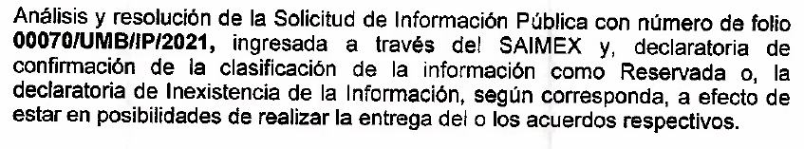
Referencia de la información solicitada | Sí | 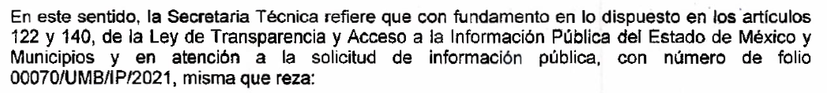  " ... Se solicita información sobre el seguimiento y avance realizado a la queja en contra de la servidora pública […], coordinadora de carrera de la Ingeniería en Sistemas, de la umb Jiquipilco, ante la Universidad Mexlquense del Bicentenario así como las averiguaciones e lnvestig􀄫clones realizadas sobre la persona antes mencionada, y su remo􀄱ión al cargo ... "
Causal aplicable del artículo 113 de la Ley General, vinculándola con el Lineamiento específico del presente ordenamiento y, cuando corresponda, el supuesto normativo que expresamente le otorga el carácter de información reservada | Parcialmente, debido a que falta concatenar lo señalado en la Ley de Transparencia Local, tal y como lo hace el SUJETO OBLIGADO, con lo referido en los Lineamientos y la Ley General de Transparencia. | 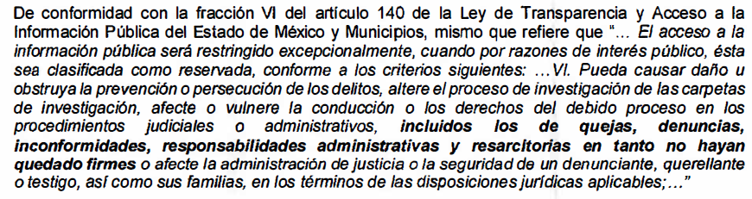
Fundamento y Motivación Legal | Parcialmente, debido a que falta concatenar lo señalado en la Ley de Transparencia Local, tal y como lo hace el SUJETO OBLIGADO, con lo referido en los Lineamientos y la Ley General de Transparencia. | 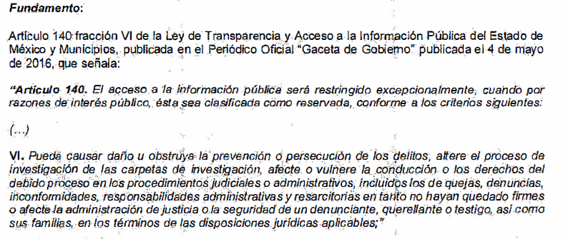
Conexión entre los fundamentos y motivos que dieron origen a la Reserva de la información | SI | 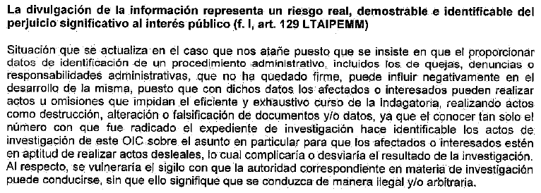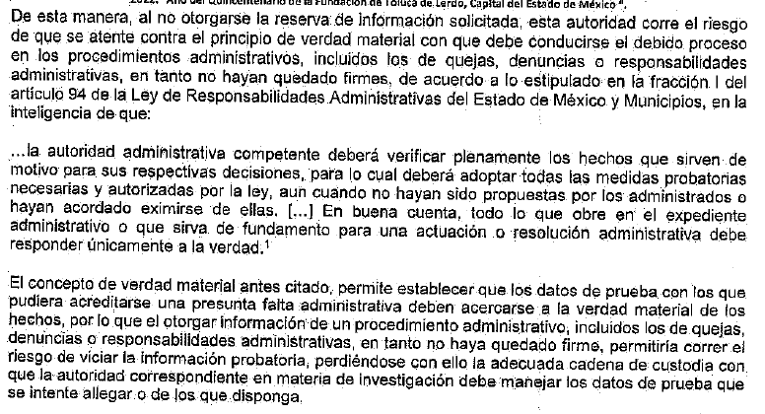  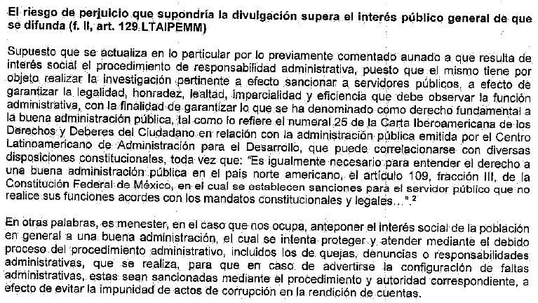  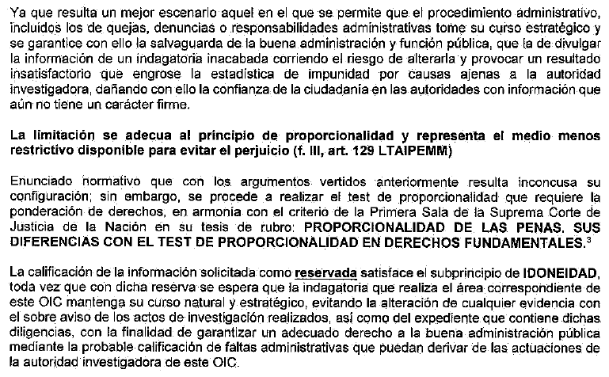
Prueba de Daño
Riesgo Real, Demostrable e Identificable  (Modo, Tiempo y Lugar) | No | NO HAY PRONUNCIAMIENTO AL RESPECTO
Temporalidad de la Reserva de la información | NO, debido a que no existe una certeza jurídica al señalar mediante la prueba de daño un periodo de Reserva de tres años, y en el Acta del Comité refiere cinco años. | 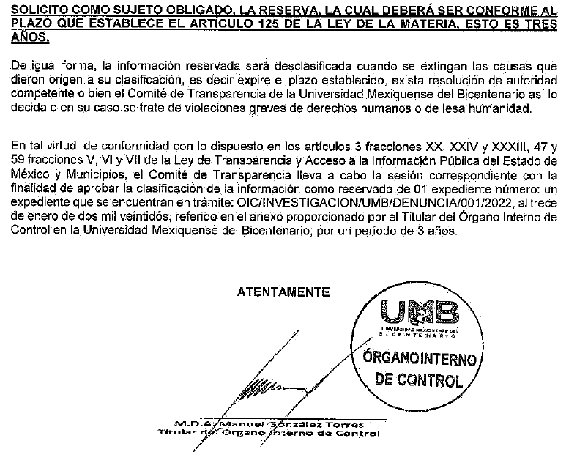  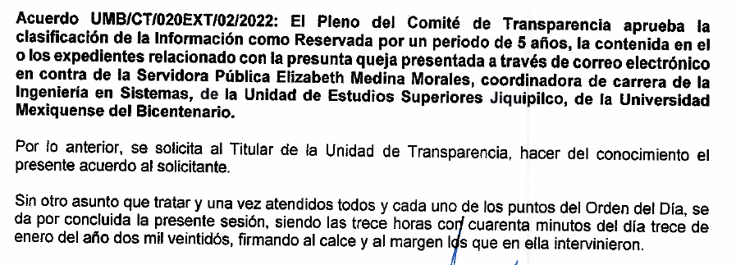
Autoridades competentes. | Sí | 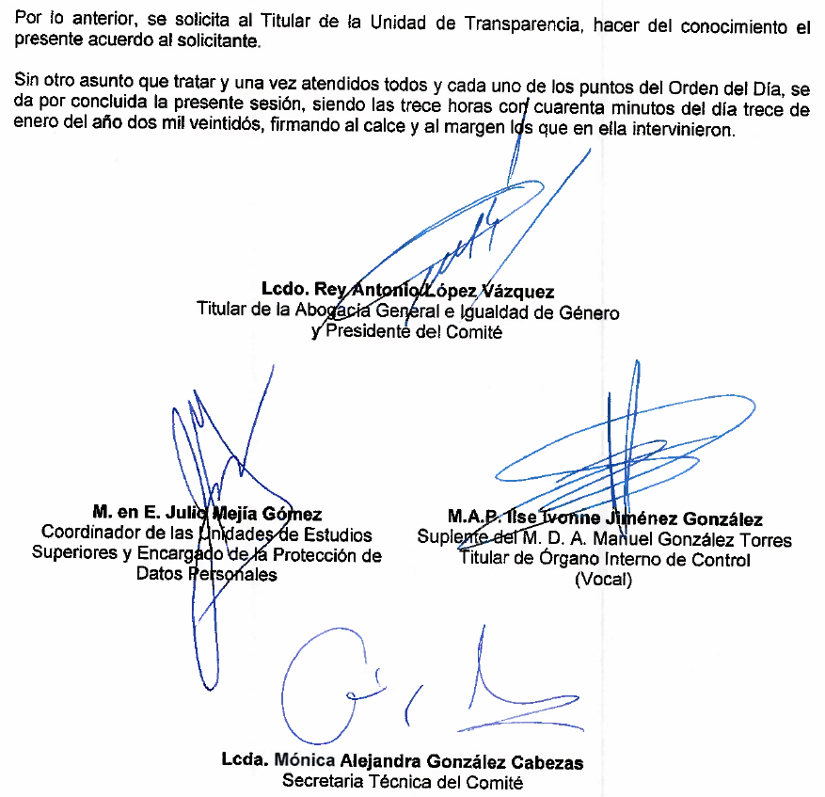
Conforme a lo anterior, se deslumbra que resulta procedente la reserva invocada por el ente recurrido, sin embargo en términos del artículo 140, fracción VI, de la Ley de Transparencia y Acceso a la Información Pública del Estado de México y Municipios en concatenación con el artículo 113, fracción VI, de la Ley General de Transparencia y Acceso a la Información Pública, numeral vigésimo cuarto, fracción II, así como de los Lineamientos Generales en Materia de Clasificación y Desclasificación de la Información, es procedente ordenar la modificación a la prueba de daño realizada así como el Acta del Comité de Transparencia que de veracidad al acto de la autoridad recurrida, esto con la finalidad de otorgar una certeza jurídica en la reserva de la información que se pretende realizar con motivo del acceso a la información que reclama la particular.
Finalmente, respecto al plazo de reserva, el artículo 125 de la Ley de la materia, establece que la información clasificada como reservada según el artículo 140 de la Ley de Transparencia y Acceso a la Información Pública del Estado de México y Municipios, podrá permanecer con tal carácter hasta por un periodo de 5 años, sin embargo tal y como quedó demostrado con anterioridad, este plazo se encuentra en incertidumbre en razón de que no existe vinculación con lo que señala la prueba de daño contenida en el archivo denominado “Anexo 1 PRUEBA DE DAÑO.pdf” y lo aprobado mediante Acuerdo del Comité de Transparencia, motivo por el cual se insiste, al no existir una certeza jurídica del plazo a reservar, es procedente la modificación que ordena este Órgano Garante.
Asimismo, cabe señalar que los documentos reservados serán desclasificados cuando se extingan las causas que dieron origen a su clasificación, expire el plazo establecido, exista resolución de una autoridad competente que determine que existe una causa de interés público que prevalece sobre la reserva de la información, o bien el Comité de Transparencia considere pertinente la desclasificación o se trate de información que esté relacionada con violaciones graves a derechos humanos o delitos de lesa humanidad.
Sobre el particular, atendiendo a las constancias que obran en el expediente electrónico del SAIMEX no se tiene por presentado de forma correcta el periodo de reserva de la información, propuesto por EL SUJETO OBLIGADO.

Ahora bien, respecto de las manifestaciones realizadas por LA RECURRENTE como razones o motivos de inconformidad, consistentes en “Hasta el momento no hay acciones ni respuesta, a lo solicitado, al ser una Institución que se caracteriza por el bienestar de sus estudiantes, está demostrando todo lo contrario, al no tomar acciones pertinentes para los actos y sucesos surgidos…”; al respecto, este Órgano Garante advierte que se tratan de manifestaciones unilaterales subjetivas de la parte Recurrente en ejercicio del derecho de libertad de expresión, las cuales resultan inatendibles, ya que este Instituto en términos del artículo 36 de la Ley de Transparencia y Acceso a la Información Pública del Estado de México y Municipios y de las demás disposiciones jurídicas aplicables, carece de facultades para pronunciarse sobre las mismas.
Expuesto todo lo anterior, en términos de lo dispuesto en el artículo 186, fracción III de la Ley de Transparencia y Acceso a la Información Pública del Estado de México y Municipios, el Pleno de este Instituto, estima que las razones o motivos de inconformidad planteadas por LA RECURRENTE, resultan parcialmente fundadas; en consecuencia, este Órgano Garante determina MODIFICAR la respuesta otorgada por EL SUJETO OBLIGADO a la solicitud de información que dio trámite al Recurso de Revisión número: 00302/INFOEM/IP/RR/2022 y ordenar la entrega de una correcta prueba de daño donde se contemple la certeza jurídica del plazo que se deberá reservar la información.
Así, con fundamento en lo previsto en los artículos 5, párrafos trigésimo, trigésimo primero y trigésimo segundo, fracciones IV y V, de la Constitución Política del Estado Libre y Soberano de México, y los artículos 2, fracción II, 9, 29, 36, fracciones I y II, 176, 178, 179, 181, 185, fracción I, 186 y 188, de la Ley de Transparencia y Acceso a la Información Pública del Estado de México y Municipios, este Pleno:

RESUELVE

PRIMERO. Resultan parcialmente fundadas las razones o motivos de inconformidad planteadas por LA RECURRENTE, en términos del Considerando QUINTO de la presente resolución.

SEGUNDO. Se MODIFICA la respuesta otorgada por EL SUJETO OBLIGADO a la solicitud de información que dio origen al recurso de revisión con número 00302/INFOEM/IP/RR/2022 y se ORDENA que en términos del Considerando Quinto de esta Resolución haga entrega vía Sistema de Acceso a la Información Mexiquense (SAIMEX) de lo siguiente:

“El correcto Acuerdo de Clasificación como INFORMACIÓN RESERVADA que emita el Comité de Transparencia, así como una correcta prueba de daño, de conformidad con los artículos 128, 129, 135 y 140, de la Ley de Transparencia y Acceso a la Información Pública del Estado de México y Municipios, que sustente la clasificación del pronunciamiento relativo al seguimiento y avance realizado a la queja en contra de la servidora pública referida en la solicitud de información 00070/UMB/IP/2021.”

TERCERO. NOTIFÍQUESE vía Sistema de Acceso a la Información Mexiquense (SAIMEX) la presente resolución al Titular de la Unidad de Transparencia del Sujeto Obligado, para que conforme al artículo 186 último párrafo y 189 párrafo segundo de la Ley de Transparencia y Acceso a la Información Pública del Estado de México y Municipios, dé cumplimiento a lo ordenado dentro del plazo de diez días hábiles, debiendo informar a este Instituto en un plazo de tres días hábiles siguientes sobre el cumplimiento dado a la presente resolución.

CUARTO. De conformidad con el artículo 198 de la Ley de Transparencia y Acceso a la Información Pública del Estado de México y Municipios, de considerarlo procedente, el Sujeto Obligado de manera fundada y motivada, podrá solicitar una ampliación de plazo para el cumplimiento de la presente resolución.

QUINTO. Notifíquese al RECURRENTE la presente resolución vía Sistema de Acceso a la Información (SAIMEX).

SEXTO. Hágase del conocimiento al RECURRENTE que, de conformidad con lo establecido en el artículo 196 de la Ley de Transparencia y Acceso a la Información Pública del Estado de México y en los artículos 159 y 160 de la Ley General de Transparencia y Acceso a la Información Pública, en caso de que considere que la resolución le cause algún perjuicio podrá impugnarla vía recurso de inconformidad ante el Instituto Nacional de Transparencia, Acceso a la Información y Protección de Datos Personales, o bien, vía juicio de amparo en los términos de las leyes aplicables.

ASÍ LO RESUELVE, POR UNANIMIDAD DE VOTOS EL PLENO DEL INSTITUTO DE TRANSPARENCIA, ACCESO A LA INFORMACIÓN PÚBLICA Y PROTECCIÓN DE DATOS PERSONALES DEL ESTADO DE MÉXICO Y MUNICIPIOS, CONFORMADO POR LOS COMISIONADOS, JOSÉ MARTÍNEZ VILCHIS, MARÍA DEL ROSARIO MEJÍA AYALA, SHARON CRISTINA MORALES MARTÍNEZ, LUIS GUSTAVO PARRA NORIEGA (EMITIENDO VOTO PARTICULAR) Y GUADALUPE RAMÍREZ PEÑA; EN LA DÉCIMO TERCERA SESIÓN ORDINARIA CELEBRADA EL SIETE DE ABRIL DE DOS MIL VEINTIDÓS, ANTE EL SECRETARIO TÉCNICO DEL PLENO, ALEXIS TAPIA RAMÍREZ.--------------------------------------------------------------------------------------------------
SCMM//BLA/DEMF/CCA

